**Plan de Registro de Procesos e Identificación de Procedimientos Críticos**

**Objetivo del Diagnóstico**

Establecer un sistema organizado y estandarizado para registrar, mapear y analizar los procesos clave de la empresa, con el fin de:

1. Identificar procedimientos críticos que impactan directamente en la satisfacción del cliente, la eficiencia operativa y la rentabilidad.
2. Detectar cuellos de botella, redundancias y riesgos operativos.
3. Establecer una base sólida para proyectos de mejora continua, automatización e innovación.
4. **Metodologías de Referencia**

**BPM (Business Process Management):** Para la gestión integral del ciclo de vida de los procesos.

**Lean Six Sigma:** Para detectar desperdicios, reducir tiempos de ciclo y mejorar la calidad del servicio.

**ISO 9001:2015 (Gestión de la Calidad):** Como norma de referencia para asegurar procesos estandarizados, documentados y centrados en el cliente.

**COBIT 2019:** Para el control y alineación de procesos de TI (frontend, backend, sistemas de pólizas).

**ITIL 4:** Para la gestión de servicios de TI relacionados con atención al cliente y soporte de sistemas.

**Risk Management ISO 31000:** Para evaluar riesgos asociados a los procesos críticos.

**3. Alcance del Diagnóstico**

Se incluirán todas las áreas estratégicas de la aseguradora:

1. **Atención al Cliente**
   * Validación de pólizas
   * Gestión de siniestros (recepción de tickets)
   * Procesamiento de pagos y devoluciones
   * Resolución de quejas
2. **Mercadotecnia**
   * Campañas digitales
   * Análisis de mercado y clientes
   * Gestión de leads
3. **Recursos Humanos**
   * Reclutamiento y selección
   * Onboarding de empleados
   * Capacitación y desempeño
4. **TI (Frontend y Backend)**
   * Desarrollo y mantenimiento de aplicaciones
   * Seguridad de datos y sistemas
   * Integraciones con plataformas de clientes y aseguradoras

**4. Plan de Ejecución**

**4.1. Fase 1 – Levantamiento de Información**

* **Entrevistas estructuradas** con responsables de cada área.
* **Talleres colaborativos** de mapeo de procesos (“As-Is”) usando BPMN 2.0.
* **Revisión documental** (manuales de operaciones, flujos actuales, KPIs).
* **Observación directa** en procesos de atención y back-office.

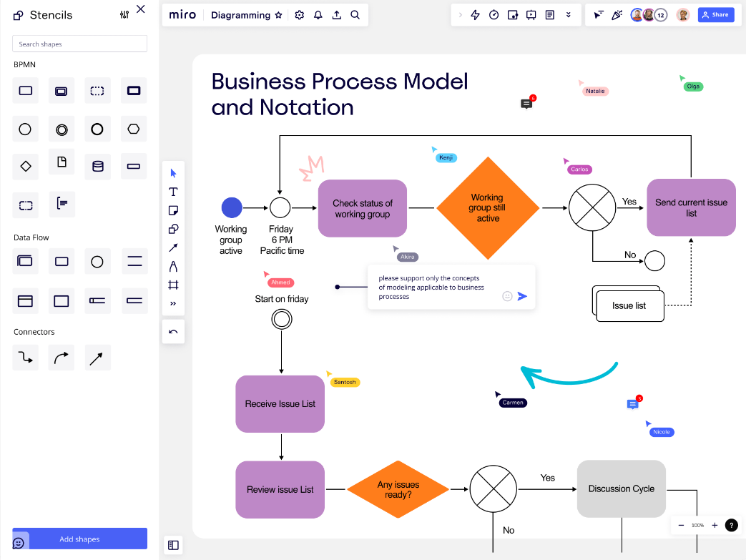

**Ejemplo:**

El consultor guía al equipo para describir paso a paso un proceso (ej. “Gestión de un siniestro”).

Se identifican: entradas, actividades, responsables, sistemas usados, salidas y clientes internos/externos.

Con esa información, se dibuja el proceso en un diagrama BPMN 2.0 que muestra de manera clara cómo fluye la operación.

Se marcan también problemas detectados: demoras, retrabajos, aprobaciones excesivas, fallos en sistemas.

**4.2. Fase 2 – Registro de Procesos**

* Creación de un **inventario de procesos** por área.

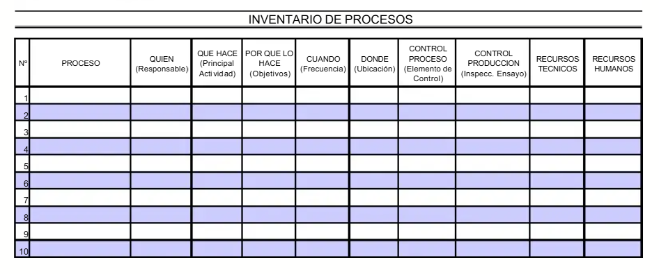

* Clasificación en **estratégicos, operativos y de soporte** (según la metodología de Porter).

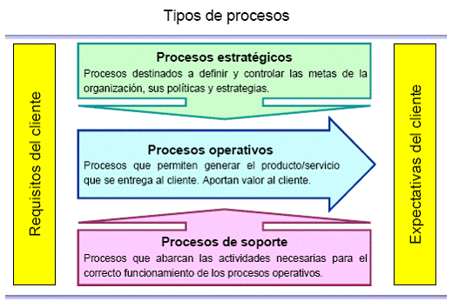

* Documentación estandarizada utilizando la plantilla SIPOC (Suppliers, Inputs, Process, Outputs, Customers).

**4.3. Fase 3 – Identificación de Procedimientos Críticos**

* **Matriz de criticidad** considerando:
  + Impacto en el cliente (NPS, tiempos de respuesta).
  + Riesgo operativo (errores en pagos, fallos en validación de pólizas).
  + Relevancia estratégica (procesos que impactan ingresos y posicionamiento).
  + Dependencia tecnológica (sistemas core, frontend y backend).
  + 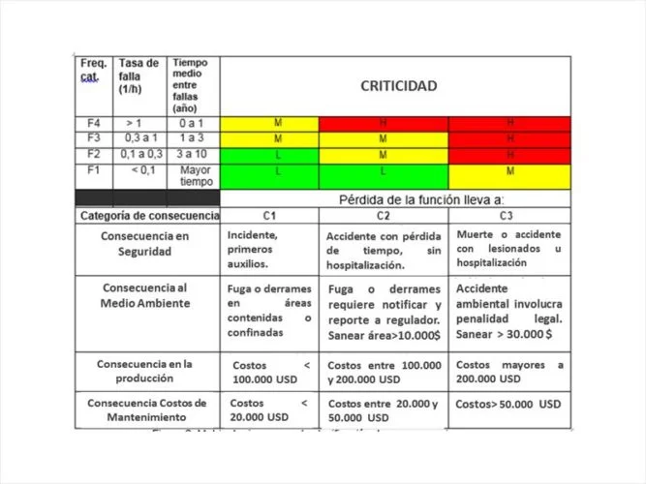

**4.4. Fase 4 – Validación**

* Reunión de alineación con líderes de área para validar procesos críticos identificados.
* Ajuste de hallazgos en función de retroalimentación.

**4.5. Fase 5 – Entregables**

* Mapa de procesos As-Is (actuales).
* Inventario de procesos con indicadores de criticidad.
* Reporte de procedimientos críticos y riesgos asociados.
* Recomendaciones preliminares de mejora y digitalización.

**5. Herramientas y Técnicas**

* **Software BPM:** Bizagi, ARIS, Lucidchart o Signavio.
* **Diagramación de procesos:** BPMN 2.0 y SIPOC.
* **Gestión documental:** Share Point.
* **Análisis de datos:** Power BI / Tableau para visualizar métricas de procesos.
* **Técnicas de recolección:** Entrevistas, shadowing, encuestas internas, análisis de tickets.

**6. Normatividad y Cumplimiento**

Consideración de regulaciones aplicables al sector asegurador:

* **Ley de Instituciones de Seguros y de Fianzas (México).**
* **Normas ISO 27001** para seguridad de la información.
* **GDPR y Ley Federal de Protección de Datos Personales** para resguardo de información de clientes.

**7. Beneficios Esperados**

* Visión clara y documentada de los procesos actuales.
* Identificación de cuellos de botella y riesgos críticos.
* Base sólida para automatización (RPA) y mejora continua.
* Incremento en eficiencia, satisfacción del cliente y cumplimiento regulatorio.